
XVIII Всероссийская с международным участием научно-техническая конференция студентов, аспирантов и молодых учёных
«Современные проблемы
радиоэлектроники и связи»

Требования к оформлению докладов в сборнике трудов
Объём 3-8 обязательно полных (!) страниц (вместе со списком литературы).
За основу оформления рекомендуется взять образец, размещённый на странице конференции.
Текст создается в редакторе MS Word (желательно – в 10 версии, она является наименее конфликтной для издательства) одним файлом.
Расширение файла *.docx. Файл желательно назвать по фамилии первого автора, например «Ivanov_AB.docx».
Размер страницы А4, ориентация книжная. Поля: слева, справа, вверху, внизу – 25 мм.
Шрифт Times New Roman 14 п. (абстракт и список литературы – 12 п.), междустрочный интервал – одинарный, переносы разрешены, запрет висячих строк. Интервалы между абзацами (перед и после) нулевые. Отступ первой строки – 1,25 см. Нумерация страниц не требуется.
Настройки разделов «Шрифт» и «Абзац» приведены на рисунке 1.

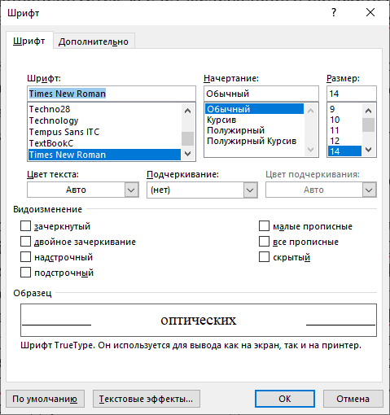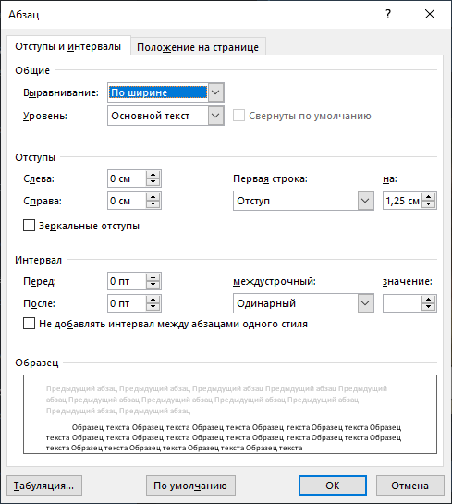
Рисунок 1. Настройки разделов «шрифт» и «абзац» из MS Word

Материалы, выполненные с отступлением от указанных правил, к публикации не принимаются, тексты не редактируются.

Тексты докладов должны содержать следующую информацию:
- Название доклада (выравнивание по центру, шрифт – полужирный)
- Фамилии и инициалы авторов после отступа. Инициалы после фамилии, например: Иванов А.А. (выравнивание по центру, шрифт – полужирный)
- Организация/место работы авторов, город, страна. Если организаций несколько, то каждая организация нумеруется и указывается с новой строки, при этом номер ставится после ФИО автора верхним индексом (выравнивание по центру). Название организации пишется без аббревиатур и сокращений, за исключением общепринятых (например, РАН, СО РАН и т.п.). Дополнительные указания на организационно-правовую форму («федеральное государственное бюджетное…») указывать НЕ НУЖНО.
- E-mail: адреса эл. почты всех авторов (в том же порядке что и в п.2) через запятую, курсивом (выравнивание по центру)
- Аннотация (12 шрифт, до 100 слов, выравнивание по ширине, без отступа первой строки, слово «аннотация» – не пишется)
- Основной текст (обычно состоит из разделов: Введение, … Заключение, Благодарности, Список использованных источников)
- Список литературы (12 шрифт).

Заголовки
Заголовки «Введение», «Заключение» и т.п. оформляются полужирным шрифтом с выравниванием по центру. Переносы в заголовках не допускаются. Не используйте настройки стилей (это впоследствии мешает сформировать единое Содержание).

Таблицы
Слово «Таблица», её порядковый номер и название ставят перед (!) названием таблицы с выравниванием по правому краю. Название таблицы – перед таблицей (выравнивание по центру, курсив).
Точки в конце названия таблицы – не ставится. Размер шрифта внутри таблицы допускается меньше основного, но не менее 11п.

Рисунки
Под «рисунком» понимается любой иллюстративный материал: рисунки, фотографии, схемы, чертежи, графики и т.д. Подписи рисунков оформляются сразу после рисунка (выравнивание по центру, курсив). Если рисунок заимствовался из других источников, то соответствующая ссылка должна быть в подрисуночной подписи. Размер шрифта надписей на рисунке должен примерно соответствовать размеру основного текста.

Рисунки и таблицы располагаются по возможности сразу после упоминания в тексте. Иллюстрации и таблицы включатся в текст, обтекание «сверху и снизу» (желательно) либо в «в тексте» (допускается). Нумерация сквозная. Если в тексте один рисунок или одна таблица, то нумерация не требуется.

Ссылки на все таблицы и рисунки в тексте – обязательны (!). Например: «Таблица 1 демонстрирует результаты экспериментов», «Схема усилителя представлена на рисунке 1». При повторном упоминании ссылка делается так: (табл. 1) или (рис. 1). Границы таблиц и рисунков не должны выходить за границы полей печати. Не допускается завершать раздел или статью рисунком или таблицей, – необходимо добавить заключительный текст.

Формулы
Формулы набираются в программе MathType или в редакторе формул, встроенном в MS Word 10 версии. Редакторы более ранних версий часто дают сбой при верстке, вследствие чего формула может отобразиться не корректно или утратиться.
Формула размещается по центру страницы без абзацного отступа. Если необходима нумерация формул, то она оформляется в круглых скобках. В качестве знака умножения используется символ «точка» (·). Символ «звездочка» (*) – является знаком сноски.

Применение внедренных объектов – активных вставок из MathCad, Excel и т. п. программ, требующих перед печатью пересчета, либо связей с другими документами, в тексте доклада не допускается.

Список литературы
Список литературы оформляется в порядке упоминания, 12 шрифтом, курсивом. Ссылки на использованные источники в тексте оформляются в виде номера в квадратных скобках. Например: «Как известно [1, 2], существует несколько подходов к решению данной задачи». Список оформляется согласно ГОСТ Р.0.7.100-2018.

Примеры оформления списка литературы:

Издания, имеющие одного автора
1. Крылова Г.Д. Основы стандартизации, сертификации, метрологии: учебник / Г.Д. Крылова. – 3-е изд., перераб. и доп. – М.: ЮНИТИ-ДАНА, 2007. – 671 с.

Издания, имеющие двух или более авторов
1. Полетаев А.С. Программирование в среде Lab-VIEW. Разработка виртуальных приборов для сбора данных, автоматизации измерений и передачи информации: [в 2 ч.] : лаб. практикум / А.С. Полетаев, А.Г. Ченский. – Иркутск: Изд-во ИРНИТУ, 2019. – 2 ч.

Статьи из сборников и журналов
1. Агарышев А.И. Особенности формирования поля УКВ с учетом отраженных от уклонов местности / А.И. Агарышев, К.Н. Бабенков, А.Г. Зверев // XXIII Всеросс. научная конф. «Распространение радиоволн», 23–26 мая 2011 г. [сб. докл.] в 3 т./Д.С. Лукин [и др.].– Йошкар-Ола: МарГТУ, 2011. – Т. 2. – С. 13–17.

2. Afanasiev N.T. Phase fluctuations of radio waves experiencing total reflection from a randomly inhomogeneous plasma layer / N.T. Afanasiev, A.N. Afanasiev, O.A. Larunin, V.P. Markov // Journal of Atmospheric and Solar-Terrestrial Physics. 2010. – Vol. 72, issue 7–8. – P. 583–587.

Интернет-ресурсы
1. Медиа. Информация. Коммуникация : международный электронный научно-образовательный журнал / учредитель Московский государственный гуманитарный университет им. М.А. Шолохова ; ред. коллегия: И.В. Жилавская [и др.]. – М., 2014. – Ежемес. – ISSN 2313-7554. – URL: http://mic.org.ru\index.php (дата обращения: 02.10.2021). – Текст : электронный.

2. Электронная библиотека ИРНИТУ : сайт. – Иркутск : Изд-во ИРНИТУ, 2014. – URL: http://elib.istu.edu (дата обращения: 05.05.2019). – Режим доступа: по подписке. – Текст : электронный.

Электронные ресурсы
1. Иванов С.В. Новый индекс возмущенности ионосферы на основе корреляционного анализа карт ПЭС / С.В. Иванов. – Томск : Издательство ИОА СО РАН, 2021 – 1 CD-ROM. – Текст : электронный.

